Игры на развития эмоциональной сферы ребенка.
«Кривляки»
Взрослый изображает эмоцию, ребенок должен ее повторить и назвать. Можно обсудить: «А когда ты радуешься? Когда ты грустишь? и т.д.»
«Кто как»
- Покажи мне, как ты радуешься, как ты грустишь, как ты злишься.
Покажи, как радуется, грустит, удивляется папа, бабушка, кошка и т.д.
«Разные эмоции»
Взять любую книгу с картинками и угадывать настроение героев сказок.
- Как ты думаешь почему они расстроены, радостны, удивлены и т.д.

«Смайлики»
Предложите ребенку раскрашивать, вырезать или наклеивать смайлики,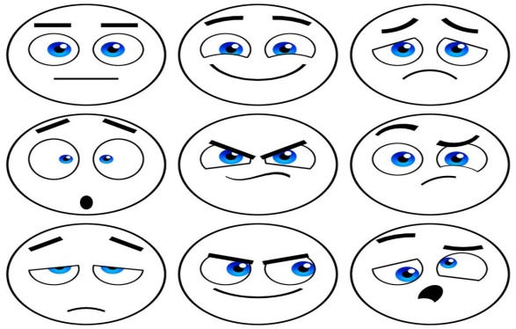 соответствующие его настроению.
Пусть они будут всегда у него на столе.
- Все люди злятся. Каждый по-своему выражает это чувство: одни с помощью слов, другие- с помощью кулаков. Чтобы не обижать близких тебе людей, можно научится волшебным приемам, которые помогут эту злость прогнать.
Детям предлагается взять газету, скомкать ее двумя руками и выкинуть, взять вторую- скомкать ее только правой рукой, третью только левой.
«Коврик злости»
Предложите ребенку коврик, «который снимает злость», если сильно злишься надо встать на него и начать вытирать ноги. Чем сильнее злость, тем сильнее надо вытирать ноги.

Эмоциональное развитие детей дошкольного возраста
Развиваем не только интеллект.
Подготовила педагог-психолог
Сайфуллина И.Ш.
Эмоциональная сфера - это переживания ребенка, его отношения к предметам, к людям, явлениям, событиям.
Родители с каждым годом все больше и больше уделяют внимание развитию интеллекта у детей с самого раннего возраста, а вот эмоциональной сфере не уделяется должное внимание.
Помните!
Полноценное развитие ребенка возможно лишь при понимании своих эмоций, умении их контролировать, описывать их другим людям (родителям, воспитателям, друзьям), а так же сопереживать, сочувствовать.

У детей не достаточно сформированы умения распознавать свои эмоции, а тем более описывать их. Дети часто не владеют умением выражать свои эмоции
правильно, вот откуда могут возникать конфликты, истерики…

Нарушения развития эмоций у детей дошкольного возраста мешают нормальному психическому, умственному, физическому, эмоциональному развитию ребенка.
Это важно!
- Больше общайтесь с детьми на разные темы.
- Чаще улыбайтесь детям
- Рассказывайте детям о своих переживаниях и эмоциях, на доступном им языке.
- Учите детей называть словами их эмоции, чувства в данный момент.
- Приучайте ребенка задумываться о чувствах других людей.
- Объясняйте ребенку, что все эмоции нужны и важны (гнев, страх и т.д.)
- Любите своих детей!
